PEMERINTAH PROVINSI NUSA TENGGARA BARAT

DINAS PENDIDIKAN DAN KEBUDAYAAN

SMK NEGERI 1 SUMBAWA BESAR

Alamat: Jalan Durian No Telp. 0371 22204 Sumbawa Besar

SOAL LATIHAN IPA TERAPAN

EKOSISTEM

***Jawablah pertanyaan di bawah ini dengan singkat dan jelas!***

1. Amati lingkungan halamanmu lalu buatlah 3 rantai makanan yang ada di lingkungan sekitarmu!
2. Perhatikan gambar rantai makanan di bawah ini

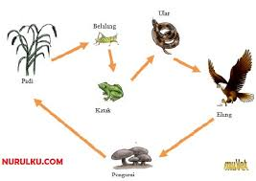

1. Siapa yang berperan sebagai produsen?

Mengapa dikatakan sebagai produsen?

1. Siapa yang berperan sebagai konsumen tk. 1?

Mengapa dikatakan sebagai konsumen tk. 1?

1. Siapa yang berperan sebagai konsumen tk. 2?

Mengapa dikatakan sebagai konsumen tk. 2?

1. Siapa yang berperan sebagai konsumen puncak?

Mengapa dikatakan sebagai konsumen puncak?

1. Manakah yang berperan sebagai dekomposer?
2. Perhatikan jaring-jaring makanan di bawah ini

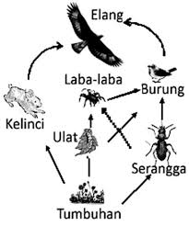

1. Berapa banyak rantai makanan yang menyusun jaring-jaring makanan di atas?

Tuliskan semua rantai makanan satu persatu yang menyusun jaring-jaring makanan tersebut di atas!

1. Siapa saja yang berperan sebagai herbivora ?
2. Siapa saja yang berperan sebagai carnivora?
3. Siapa yang berperan sebagai konsumen puncak?

Mengapa dikatakan sebagai konsumen puncak?